Определение потребности в транспортных средствах и специальной технике для транспортных подразделений нефтепроводной отрасли

В.И. Бауэр¹, Е.С. Козин¹, А.В. Базанов¹, М.В. Немков¹, А.А. Мухортов²

¹Тюменский государственный нефтегазовый университет, г. Тюмень
²АО «Транснефть-Сибирь», г. Тюмень
Аннотация: В результате анализа производственного опыта и научных исследований было выявлено, что существует потребность в методике определения количества единиц техники для автотранспортных подразделений нефтепроводной отрасли. Предложено рассматривать систему транспортно-технологического сервиса процессов ремонта магистральных нефтепроводов как систему массового обслуживания. Рассмотрен метод имитационного моделирования как инструмент определения потребности в технике и выявления взаимосвязи факторов основного производства и количества транспортных средствах и специальной техники.
Ключевые слова: магистральный нефтепровод, автомобиль, специальная техника, транспортное средство, потребность в технике, моделирование, количество техники, нормирование, техническая эксплуатация автомобилей.

В настоящее время в структуре организаций по транспорту нефти существуют подразделения по эксплуатации транспортных средств и специальной техники (далее ТС и СТ), которые участвуют в выборочных ремонтах магистральных нефтепроводов (далее МН). Анализ состояния этих подразделений, проведенный авторами в работах [1, 2], позволил определить актуальность проведения исследований по формированию потребности в ТС и СТ для автотранспортных подразделений нефтепроводной отрасли. Актуальность данной проблемы также подтверждается в научных трудах [3].
Существующие методические и научные исследования по определению потребности в технике условно можно разделить на два подхода: детерминированный расчет количества машин, приведенные в [4], (СН 494-77 Нормы потребности в строительных машинах. Утверждены постановлением Государственного комитета Совета Министров СССР по делам строительства от 25 апреля 1977 г. № 49. – Москва, СтройИздат, 1977. 10 с.) и модели, учитывающие стохастические факторы, влияющие на потребность в технике [5, 6]. В основе первого подхода лежит отношение требуемого к выполнению объема работ к объему, который может за заданный период времени выполнить одна единица техники (может быть выражен производительностью или фондом рабочего времени машины):
$N=\frac{Q}{П},$ (1)
где Q- требуемый к выполнению объем работ техники; П - объем работ, который может выполнить 1 ед. техники (производительность, норма выработки за ед. времени и т.п.);
Однако в большинстве случаев объем работ Q является случайной величиной, зависящей от ряда факторов. Методы, отнесенные авторами ко второму подходу, являются инструментами получения наиболее точных результатов в условиях стохастической неопределенности [7].
На рис. 1 представлена взаимосвязь составляющих системы транспортного обслуживания основного производства – ремонта магистрального нефтепровода. По отношению к исследуемой системе (транспорт) основное производство предстает как внешняя среда, формирующая спрос на технику в определенные временные интервалы в необходимом ассортименте и количестве [8].
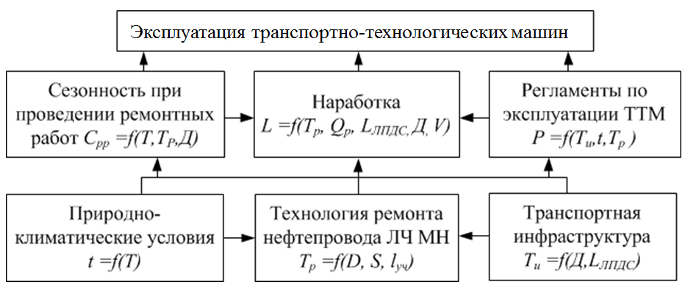
Рис. 1. Структура изучаемой системы «Ремонт магистрального нефтепровода – совершенствование эксплуатации транспортно-технологических машин»

Транспортное подразделение, по аналогии с [6], можно представить как систему массового обслуживания (рис. 2).
Рис.2 - Система транспортного обслуживания производства по ремонту магистральных нефтепроводов

Основное производство, характеризующееся совокупностью факторов x₁, x₂, …x_{n}, определяет параметры (в т.ч. длительность t)и количество ремонтов нефтепровода j, что, в свою очередь, формирует поток заявок на технику φ с неким распределением заявок во времениt:
$Ф(t)=\int_{0}^{t}{ϕ(t)\text{dt}}$ (1)
Общее количество заявок в системе$\overline{n}$равно отношению суммарного количества ремонтов МН n, требуемых к выполнению транспортным подразделением, к количеству реализаций модели N:
$\overline{n}=\frac{1}{N}\sum_{y=1}^{N}{n}$ (2)
Каналом обслуживания системы является единица техники a_{i} из общего списочного количества единиц A_{cc}. Если техника свободна и присутствует на базе, то заявка на ремонт нефтепровода может быть удовлетворена. Время обработки j-ой заявки e системой моделируется по закону:
$Е(t)=\int_{0}^{t}{е(t)\text{dt}}$ (3)
и равно среднему времени участия техники в ремонте нефтепровода.
По результатам моделирования вычисляются характеристики функционирования системы [9]. Математическое ожидание числа требований, находящихся в очереди:
$М(k)=\sum_{k=0}^{k}{{\text{kp}}_{k}}$, (4)
средняя длина очереди:
$\overline{о}=\frac{1}{N}\sum_{y=1}^{N}{о}$ , (5)
количество обслуженных заявок:
${\overline{n}}_{\text{об}}=\frac{1}{N}\sum_{y=1}^{N}{n_{\text{об}}}$, (6)
количество необслуженных заявок:
${\overline{n}}_{\text{необ}}=\overline{n}−{\overline{n}}_{\text{об}}$ . (7)
На основе полученных значений определяются показатели экономической эффективности системы при каждом значении a_{i}:
$U→\text{opt}$ (8)
Количество единиц техники q-го типа m-ой модели, при которых U будет минимально, следует считать рациональным для данного элемента ПТБ при заданных условиях.
Существует много подходов к выбору целевой функции [10]. Однако в данной работе целью системы транспортного обслуживания является обеспечение максимальной надежности процессов ремонта нефтепровода, поэтому искомым будет такое количество единиц техники, при которых не создается очередь из поступающих в систему заявок.
$\overline{о}→0$ (9)
Для проведения предварительных исследований был создан упрощенный вариант имитационной модели эксплуатации техники в системе МатлабСимулинк [11] (рис. 3).
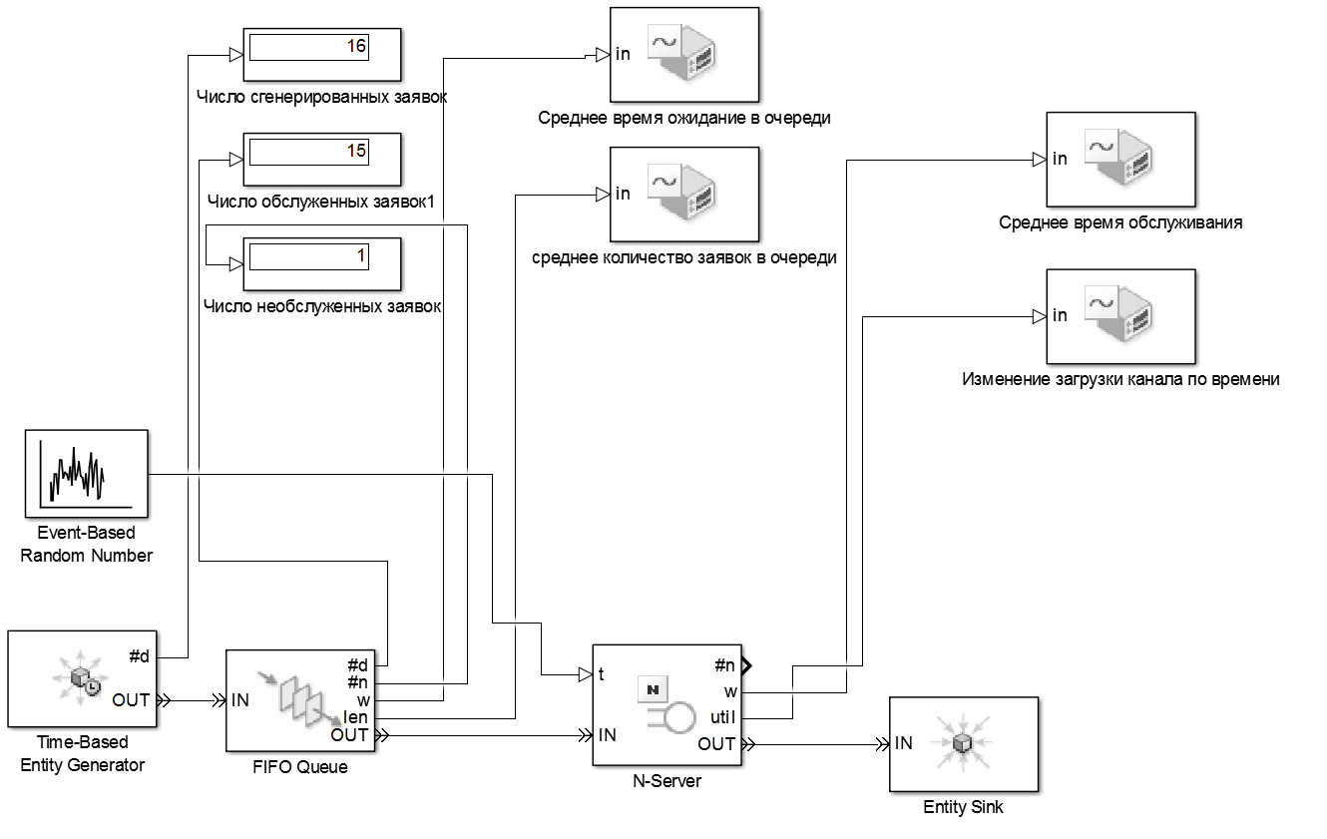
Рис.3 -Общий вид имитационной модели

Предположим, что заявки на ремонт МН генерируются по равномерному закону распределения (блок Time-Based Entity Generator) с интервалом от 0 до 2 дней. Канал (N-Server) обслуживает заявку (техника участвует в ремонте МН) в интервале от 1 до 4 дней (время обслуживания распределено равномерно и генерируется блоком Event-Based Random Number). Если очередная заявка пришла, а канал занят (техника отсутствует), то блок FIFO Queue формирует очередь по принципу «первый пришел – первый ушел». Все сгенерированные заявки уходят и регистрируются блоком Entity Sink. Время моделирования – 365 дней. Вот каким образом будут изменяться характеристики системы, регистрируемые с помощью блоков Display (число сгенерированных, обслуженных, необслуженных заявок) и Signal Scope(среднее число заявок в очереди), при различном числе каналов (количестве единиц техники) – рис. 4.
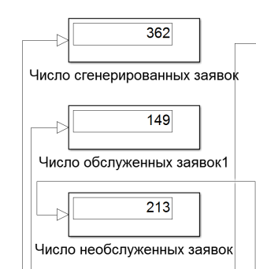  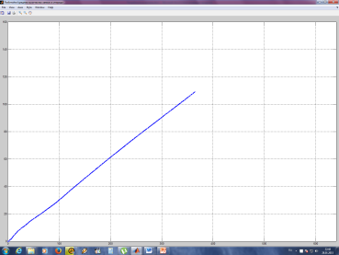 | 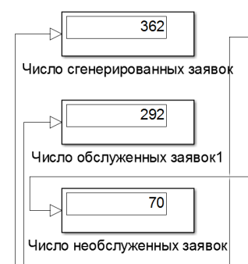  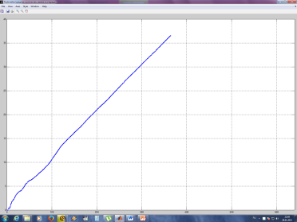 | 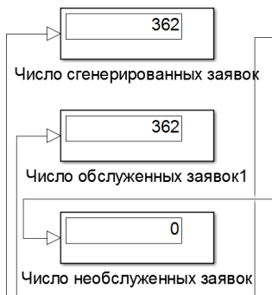  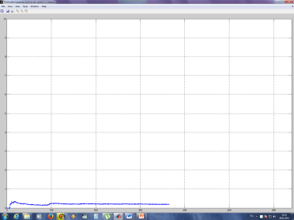 | 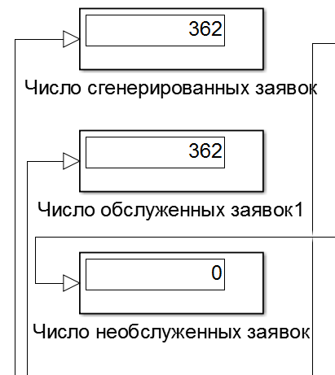  
1 канал | 2 канала | 3 канала | 4 канала
Рис.4 -Характеристика СМО при различном числе обслуживающих каналов (единиц техники)

Таким образом, в рамках рассмотренного примера требуемое количество техники, при котором не возникает простоев ремонтов нефтепровода по причине отсутствия техники, равно 4 ед.
Данная модель имеет ценность как средство расчета при заданных параметрах. Однако научную ценность будет иметь установление закономерностей формирования потребности в технике для конкретных подразделений ТС и СТ. Для этого следует определить факторы, влияющие на случайное распределение заявок (1) – ремонтов нефтепровода – и на время обслуживания заявки (3) – время работы техники на ремонте МН – и установить закономерности влияния этих факторов на потребность в технике.
Литература
- Базанов, А.В., Бауэр, В.И., Козин, Е.С., Немков, М.В., Мухортов, А.А. Повышение эффективности технической эксплуатации автомобилей и cпециальной техники в нефтепроводной отрасли // Научно-технический вестник Поволжья. 2014. №6. С. 69-74.
- Bauer, V.I., Kozin, E.S., Bazanov, A.V, Nemkov, M.V., Mukhortov, A.A The methodic of forming a rational structure of a distributed production base of transport divisions in the pipeline industry // Biosciences biotechnology research Asia. 2014. №11. pp. 287-295.
- Ключникова, О.В., Цыбульская, А.А., Шаповалова, А.Г. Основные принципы выбора типа и количества строительных машин для комплексного производства работ // Инженерный вестник Дона, 2013, №4 URL: ivdon.ru/ru/magazine/archive/n4y2013/2064.
- Пособие по разработке проектов организации строительства крупных промышленных комплексов с применением узлового метода (к СНиП 3.01.01-85). Утверждено приказом ГПИ Приднепровского Промстройпроекта от 2.12.86 № 144. Москва, СтройИздат, 1989. 65 с.
- Louit, D., Pascual, R. and Banjevic, D. Optimal Interval for Major Maintenance Actions in Electricity Distribution Networks // Electrical Power and Energy Systems. 2009. №31. pp. 396-401.
- Данилов, О. Ф. Система транспортного обслуживания процессов бурения, нефтедобычи и ремонта скважин: дис. … докт. техн. наук: 05.15.10, 05.15.06, 05.22.10 / Данилов Олег Федорович. Тюмень, 1997. 408 с.
- Козин, Е.С. Методика формирования структуры распределенной производственной базы автотранспортных подразделений нефтепроводной отрасли: дис. … канд. техн. наук: 05.22.10 / Козин Евгений Сергеевич. Оренбург, 2013. 159 с.
- Карнаухов, Н.Н., Мерданов, Ш.М., Шефер, В.В., Иванов А.А. Эксплуатация подъемно-транспортных, строительных и дорожных машин (Строительные машины). Тюмень: ТюмГНГУ, 2012. 456 с.
- Вентцель, Е.С. Исследование операций: задачи, принципы, методология. 2 изд. М.: Наука, 1988. 208 с.
- Костюченко, В.В. Проектирование комплектов машин при системной организации строительного производства // Инженерный вестник Дона, 2011, №4 URL: ivdon.ru/ru/magazine/archive/n4y2011/715.
- Файзутдинов, Р.Н. Математическое моделирование сложных систем. Лабораторный практикум. Казань: КНИТУ-КАИ, 2013. 69 с.
References
- Bazanov, A.V., Baujer, V.I., Kozin, E.S., Nemkov, M.V., Muhortov, A.A. Nauchno-tehnicheskijvestnik Povolzh'ja. 2014. №6. p. 69-74.
- Bauer, V.I., Kozin, E.S., Bazanov, A.V, Nemkov, M.V., Mukhortov, A.A The methodic of forming a rational structure of a distributed production base of transport divisions in the pipeline industry. Biosciences biotechnology research Asia. 2014. №11. p. 287-295.
- Kljuchnikova, O.V., Cybul'skaja, A.A., Shapovalova, A.G. Inženernyj vestnik Dona (Rus), 2013, №4 URL: ivdon.ru/ru/magazine/archive/n4y2013/2064.
- Posobie po razrabotke proektov organizacii stroitel'stva krupnyh promyshlennyh kompleksov s primeneniem uzlovogo metoda [Manual for the development of projects for the organization of construction of large industrial complexes using nodal method] (k SNiP 3.01.01-85). Utverzhdeno prikazom GPI Pridneprovskogo Promstrojproekta ot 2.12.86 № 144. Moskva, StrojIzdat, 1989. 65 p.
- Louit, D., Pascual, R. and Banjevic, D. Optimal Interval for Major Maintenance Actions in Electricity Distribution Networks. Electrical Power and Energy Systems. 2009. №31. p. 396-401.
- Danilov, O. F. Sistema transportnogo obsluzhivanija processov burenija, neftedobychi I remonta skvazhin [The system of transport service of drilling, oil production andworkover]: dis. … dokt. tehn. nauk: 05.15.10, 05.15.06, 05.22.10. Danilov Oleg Fedorovich. Tjumen', 1997. 408 p.
- Kozin, E.S. Metodika formirovanija struktury raspredelennoj proizvodstvennoj bazy avtotransportnyh podrazdelenij nefteprovodnoj otrasli [Method of forming the structure of a distributed manufacturing base of motor units of the pipeline industry]: dis. … kand. tehn. nauk: 05.22.10. Kozin Evgenij Sergeevich. Orenburg, 2013. 159 p.
- Karnauhov, N.N., Merdanov, Sh.M., Shefer, V.V., Ivanov, A.A. Jekspluatacija pod#emno-transportnyh, stroitel'nyh i dorozhnyh mashin (Stroitel'nye mashiny) [Operation of lifting and transport, building and road machines (construction machinery)]. Tjumen': TjumGNGU, 2012. 456 p.
- Ventcel', E.S. Issledovanie operacij: zadachi, principy, metodologija [Operations research: objectives, principles, methodology]. 2 izd. M.: Nauka, 1988.
- Kostjuchenko, V.V. Inženernyj vestnik Dona (Rus), 2011, №4 URL: ivdon.ru/ru/magazine/archive/n4y2011/715.
- Fajzutdinov, R.N. Matematicheskoe modelirovanie slozhnyh sistem. Laboratornyj praktikum [Mathematical modeling of complex systems. laboratory practice]. Kazan': KNITU-KAI, 2013. 69 p.

